班级动态(12.29)
一、来园基本情况
来园人数：应到24人，实到22人，2人事假。
姓名 | 来园情绪 | 自主  签到 | 自主早点 | 姓名 | 来园情绪 | 自主  签到 | 自主早点
吴玥兮 | √ | √ | √ | 周荣安 | 请假 | 请假 | 请假
承芮伊 | √ | √ | √ | 徐一凯 | √ | √ | 来园较晚
常祈安 | 请假 | 请假 | 请假 | 范宥泽 | √ | √ | √
李舒扬 | √ | √ | √ | 杨承明 | √ | √ | √
郑宇函 | √ | √ | √ | 潘言恩 | √ | √ | √
左晨昕 | √ | √ | √ | 吴梓溪 | √ | √ | √
王芷柠 | √ | √ | √ | 莫梓涵 | √ | √ | √
程墨桐 | √ | √ | √ | 王天乐 | √ | √ | √
陈望舒 | √ | √ | √ | 严子沐 | √ | √ | √
卢欣悦 | √ | √ | √ | 程子杰 | √ | √ | √
李一诺 | √ | √ | √ | 鲍伽一 | √ | √ | √
王劲霖 | √ | √ | 未喝牛奶 | 周子沐 | √ | √ | √
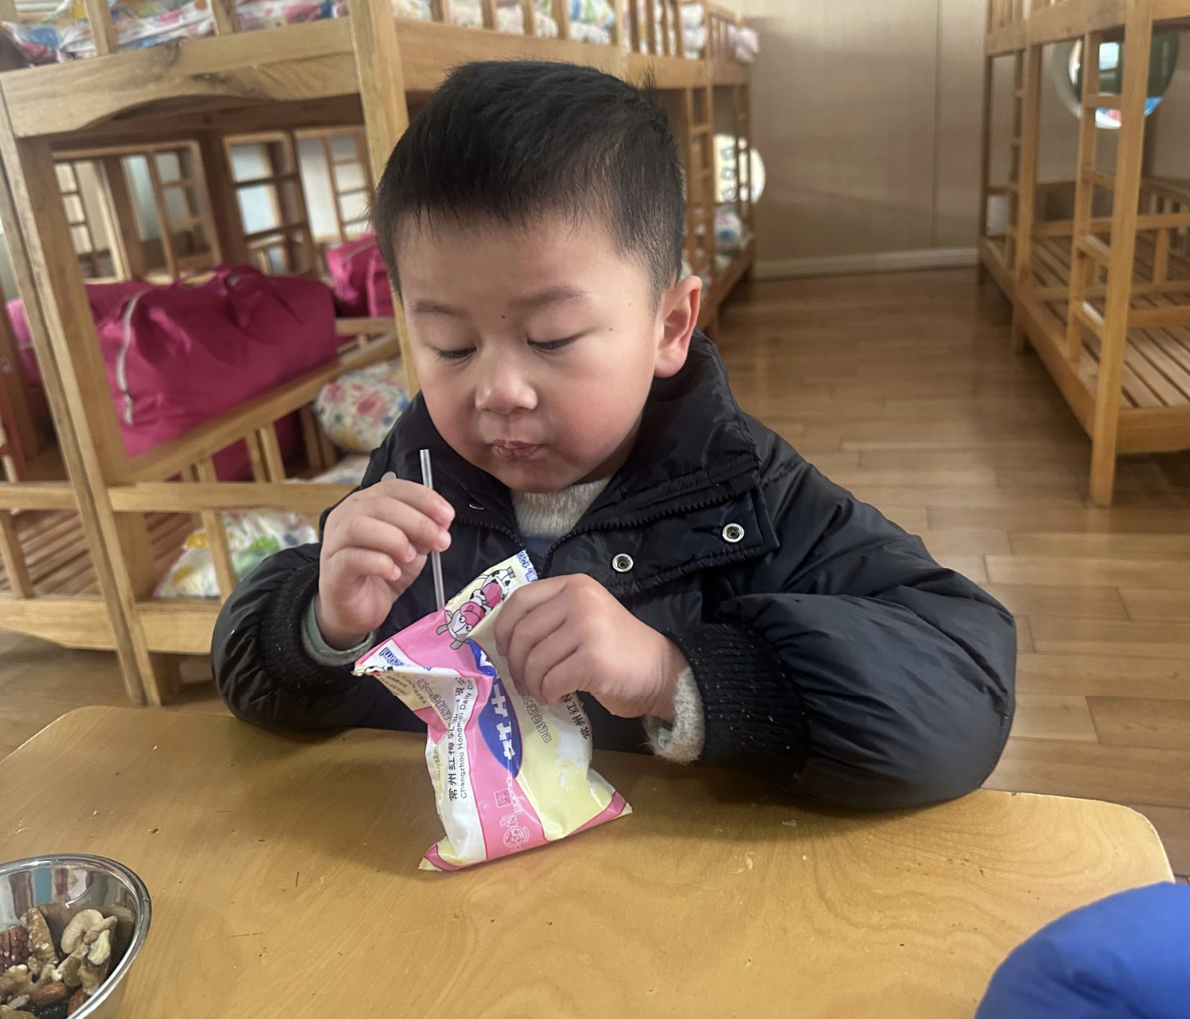 | 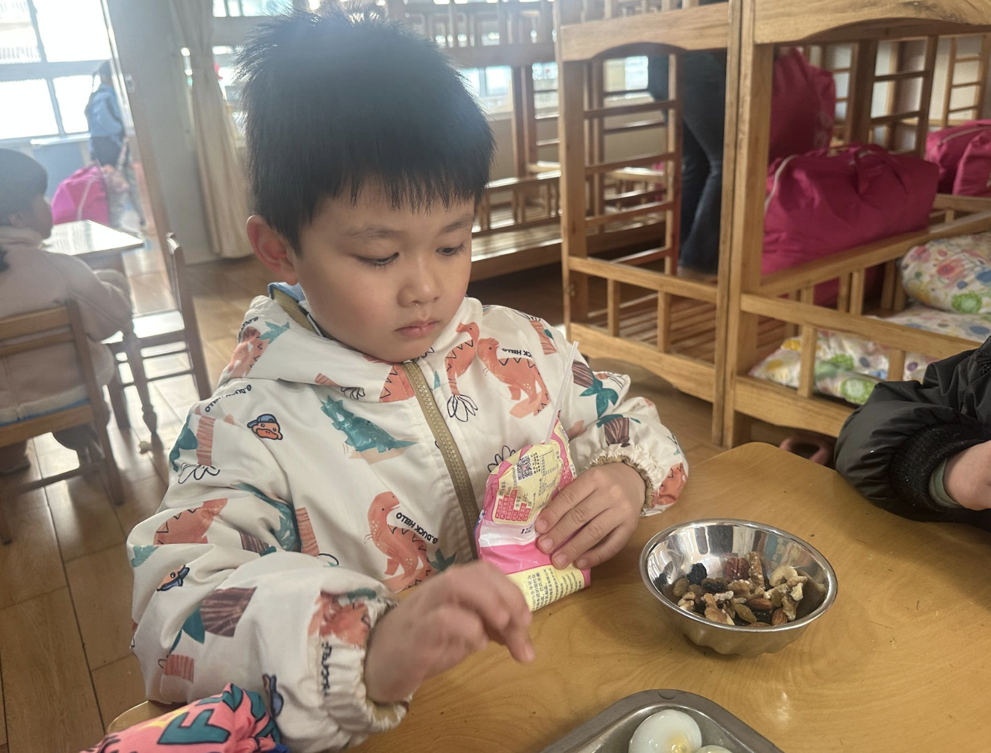 | 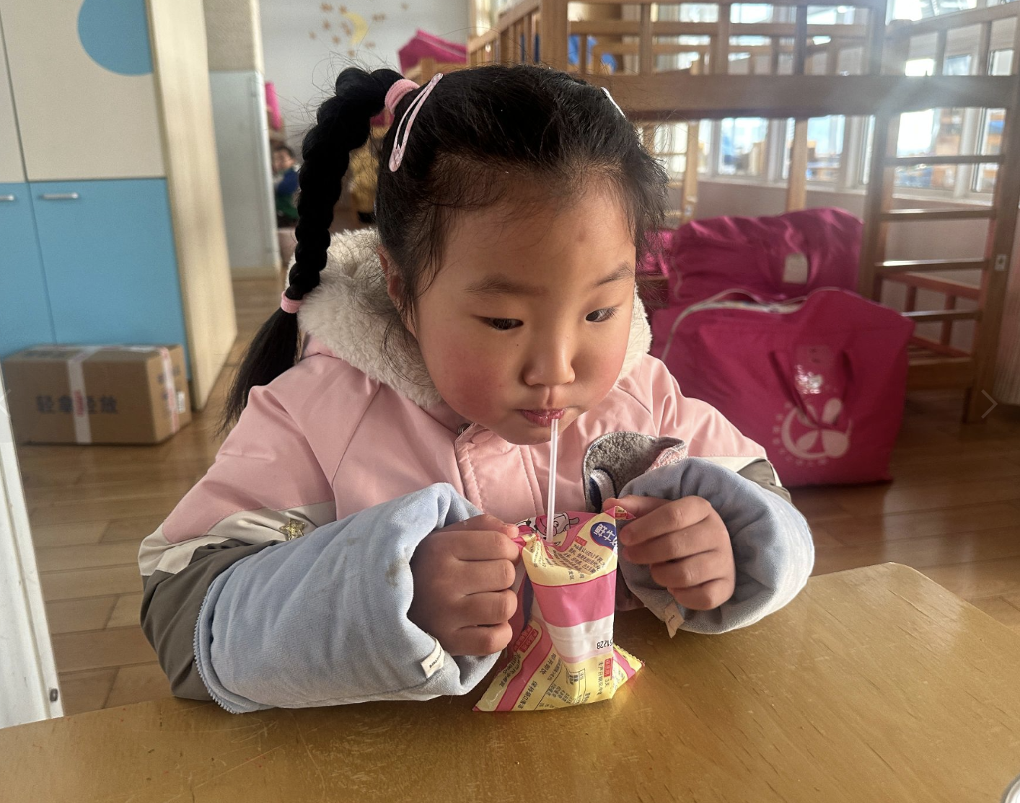
二、区域游戏
区域游戏活动开始了，孩子们根据自己的计划进入各自的区域，今天的游戏中出现了好多合作游戏行为，益智区的小朋友合作玩拆房子的游戏，在竞争中探索如何拆房子又可以拆得多又可以让房子稳；有的在科探区一起探索磁铁迷宫和光影的奥秘。有的在桌面建构区利用管子玩具一起搭建大轮船......孩子们在区域游戏中收获了快乐和成长。
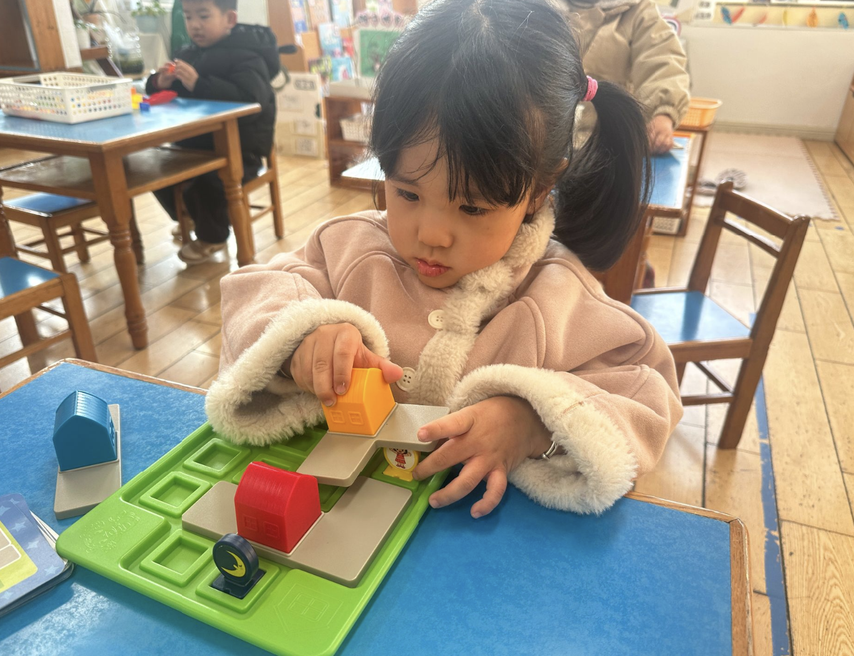 | 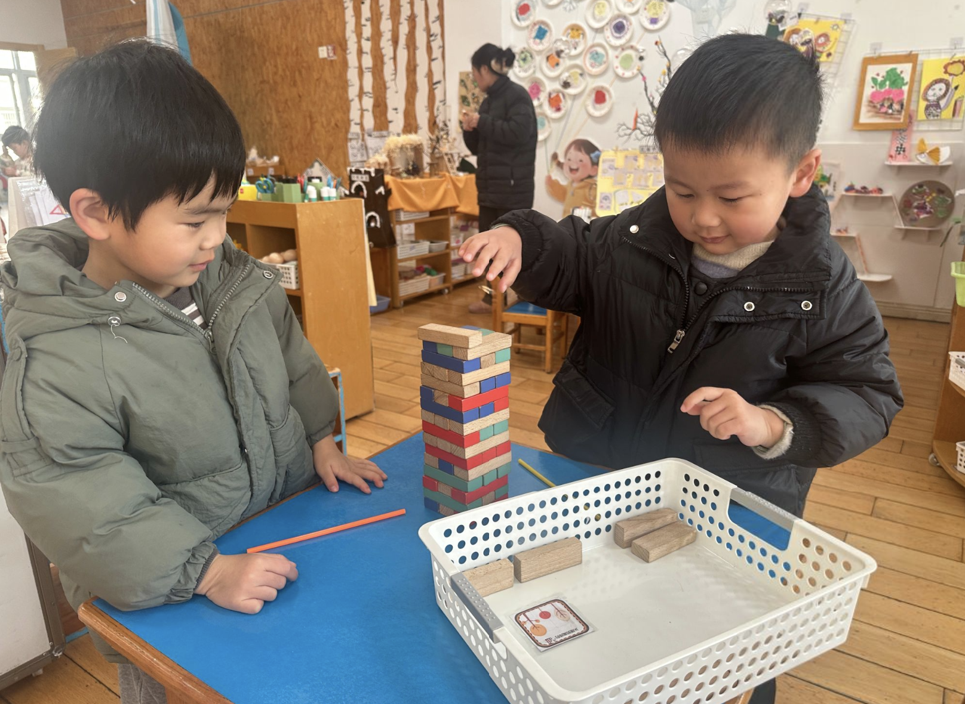 | 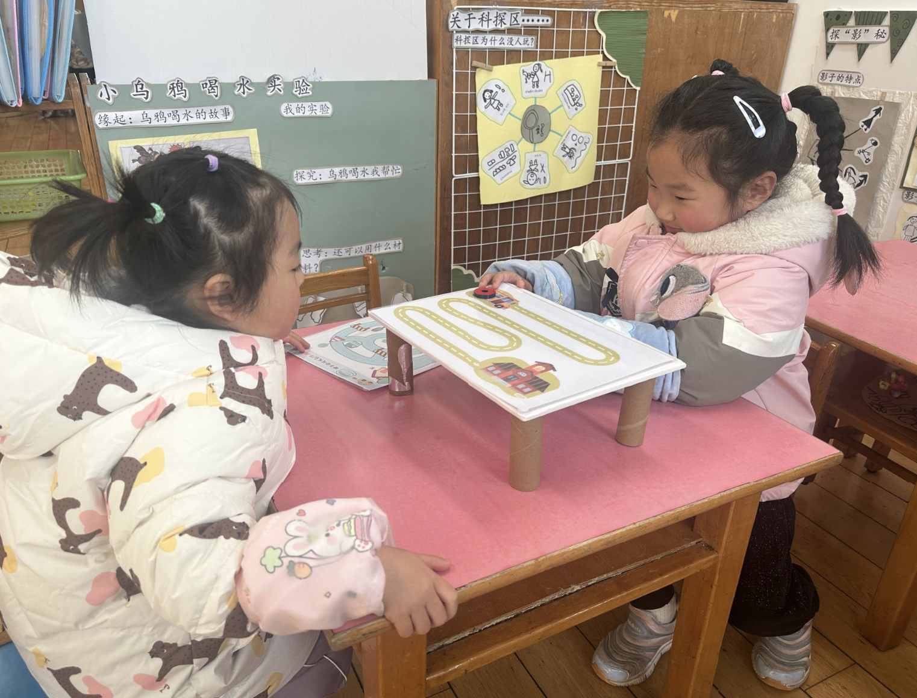
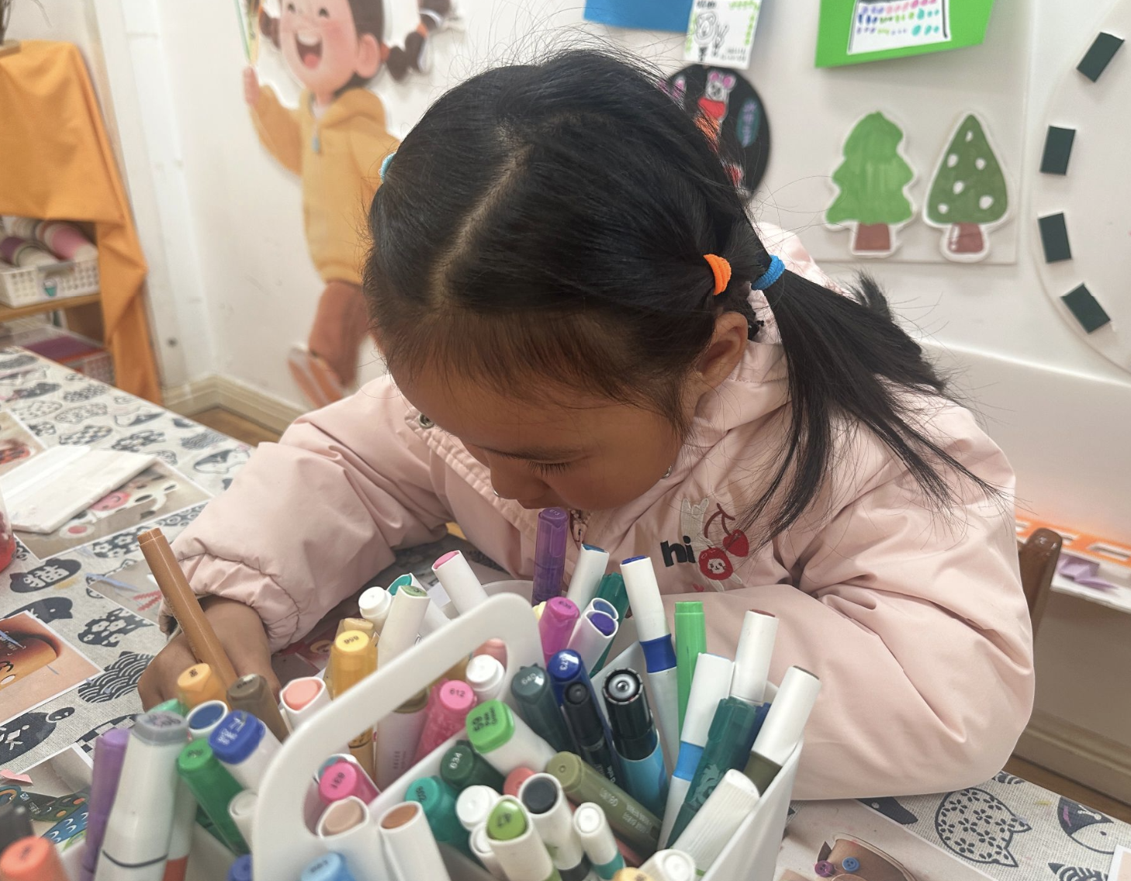 | 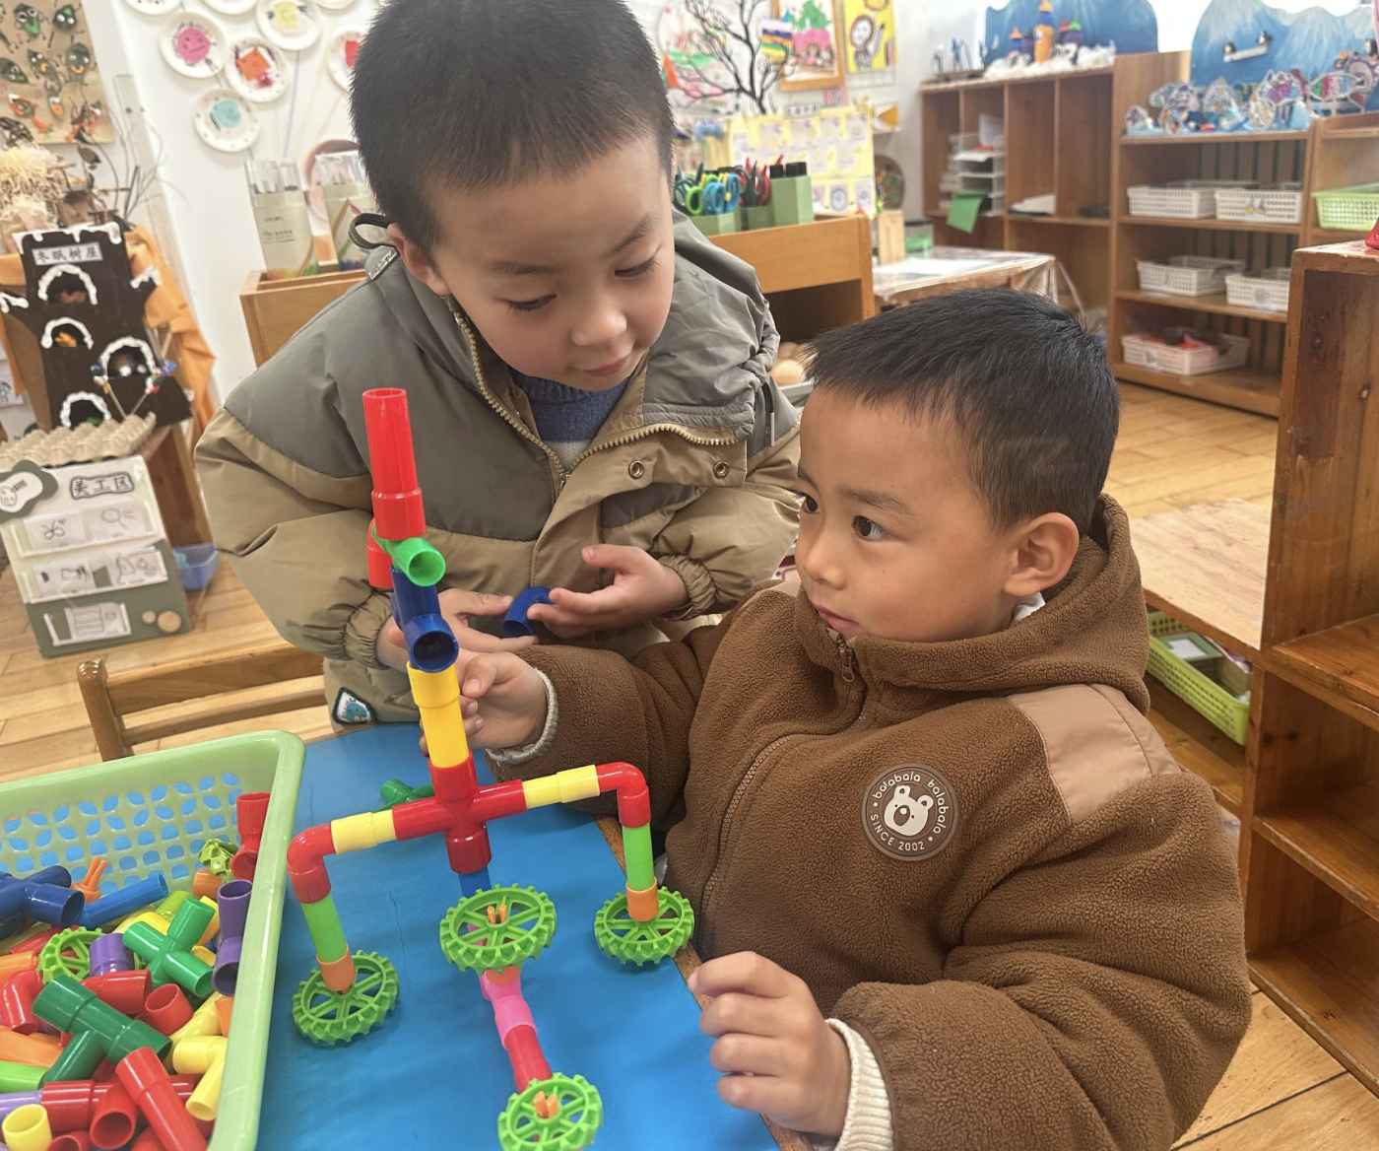 | 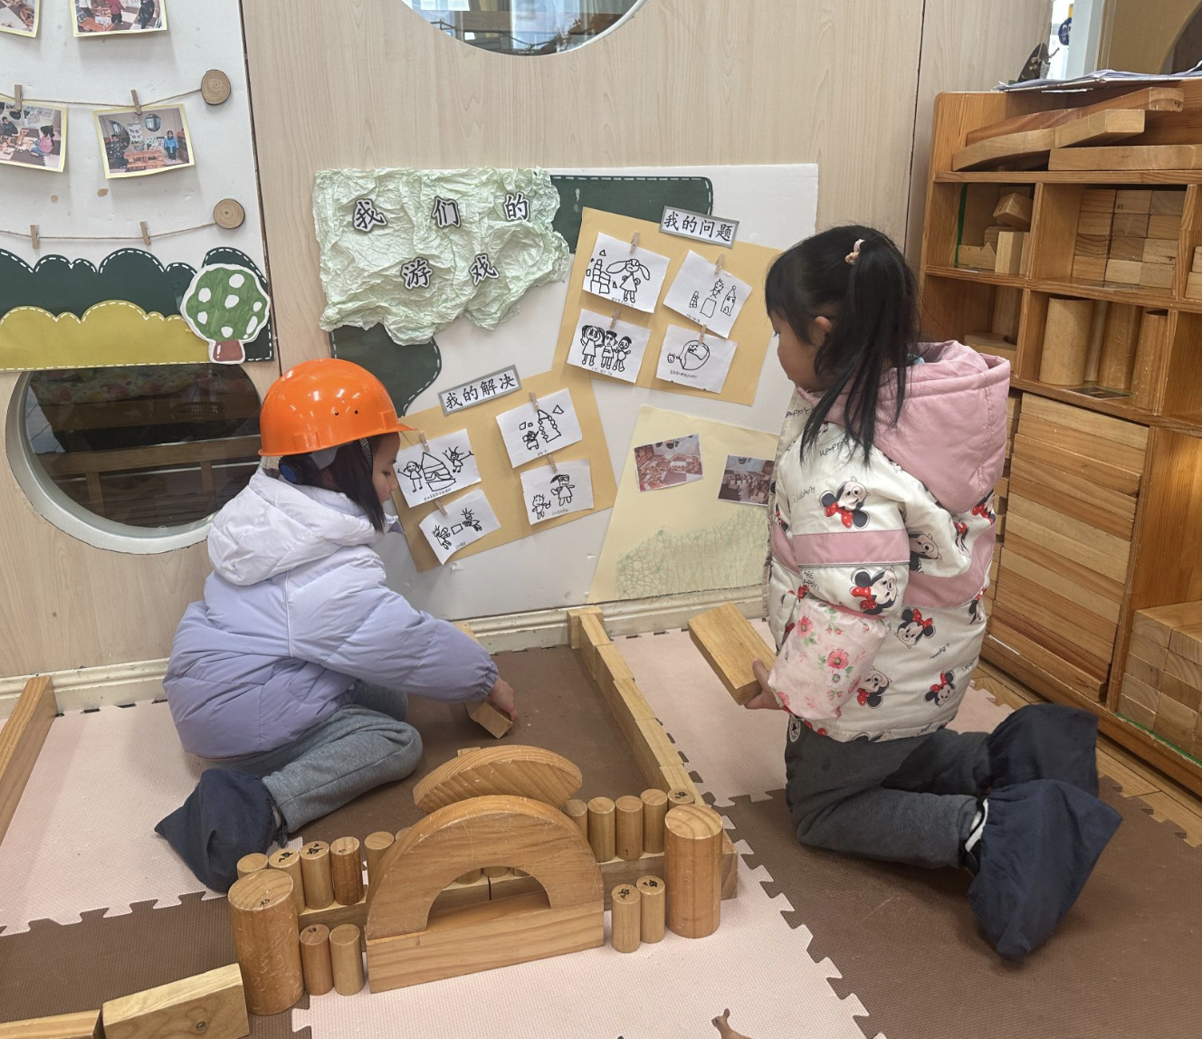
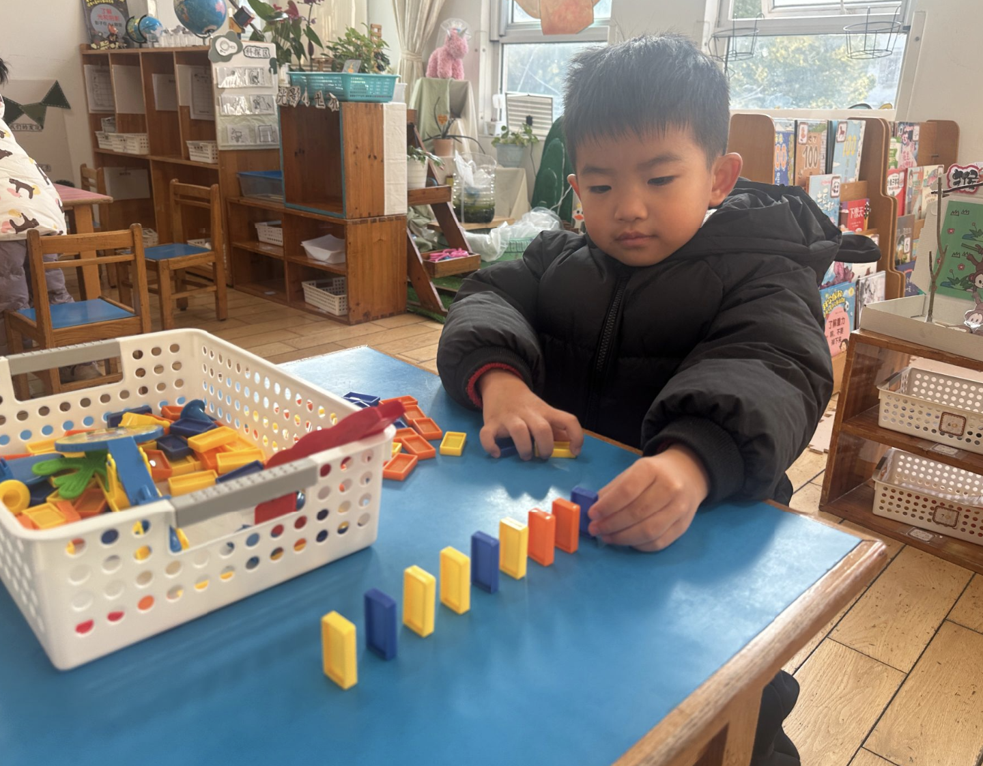 | 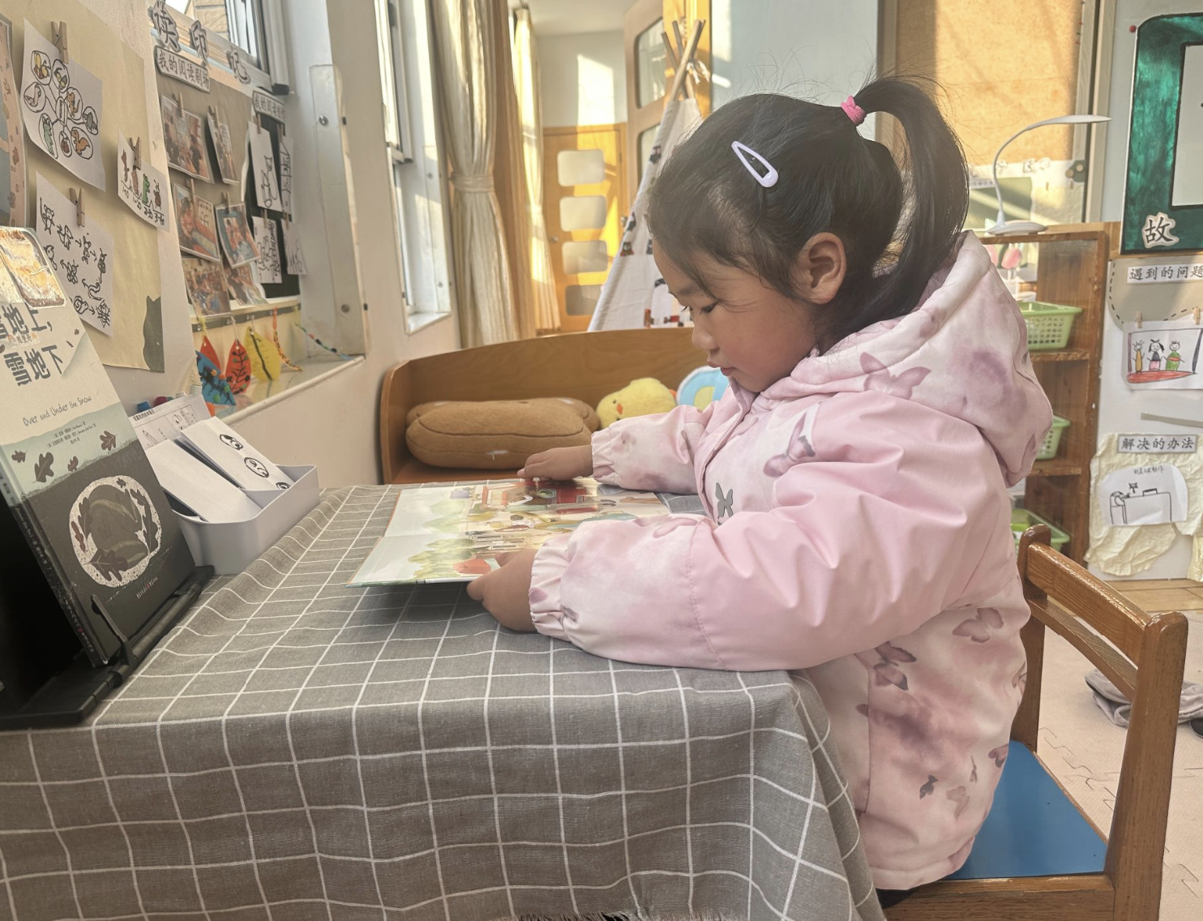 | 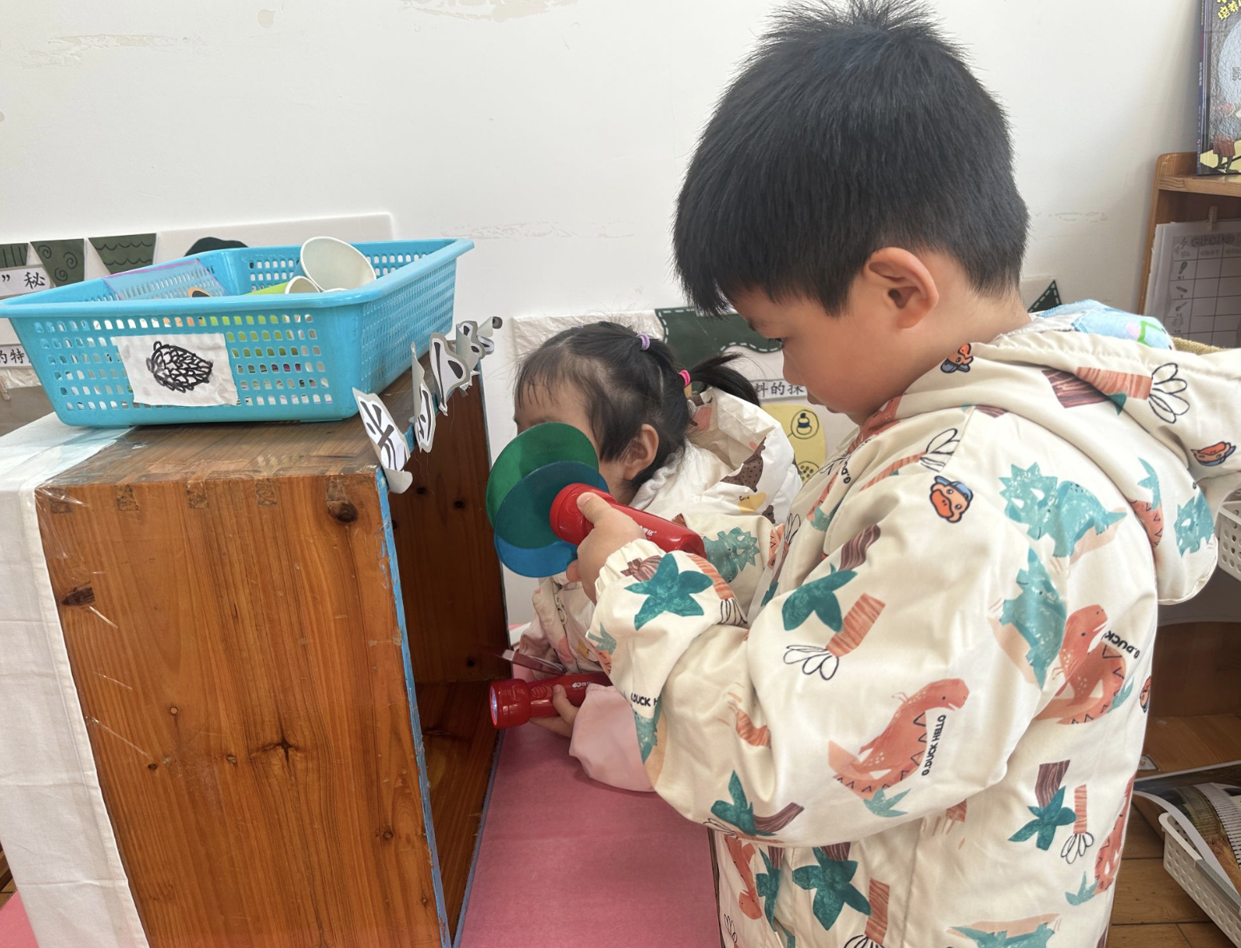
三、升旗仪式
今天我们准时参加了升旗仪式，观摩了大班哥哥姐姐的有关“迎新年”的国旗下讲话，通过倾听哥哥姐姐的国旗下讲话，观看哥哥姐姐表演的“成语说新年”的手势舞，孩子们感受到了迎接新年的喜悦之情。
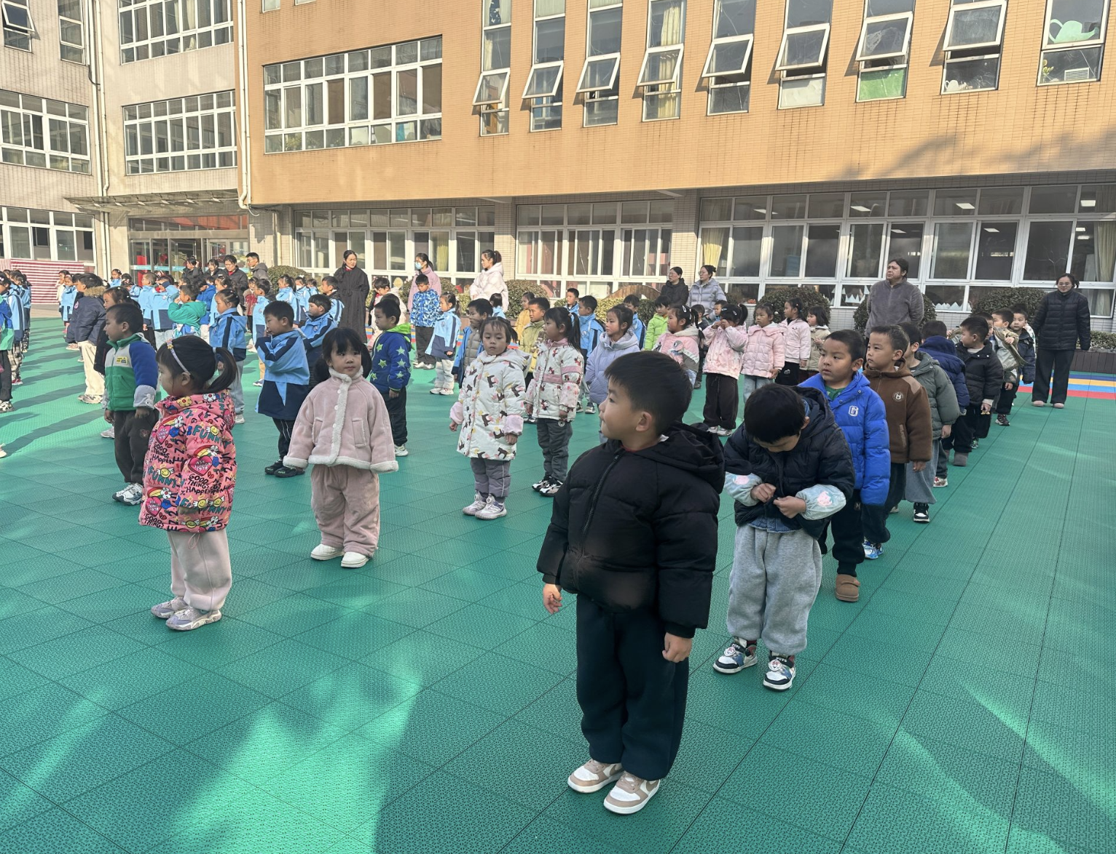 | 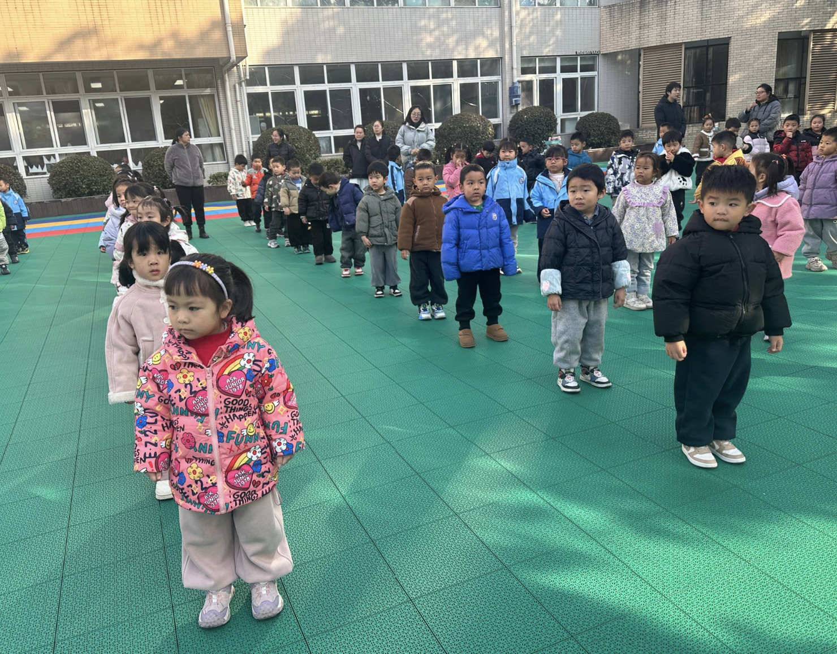 | 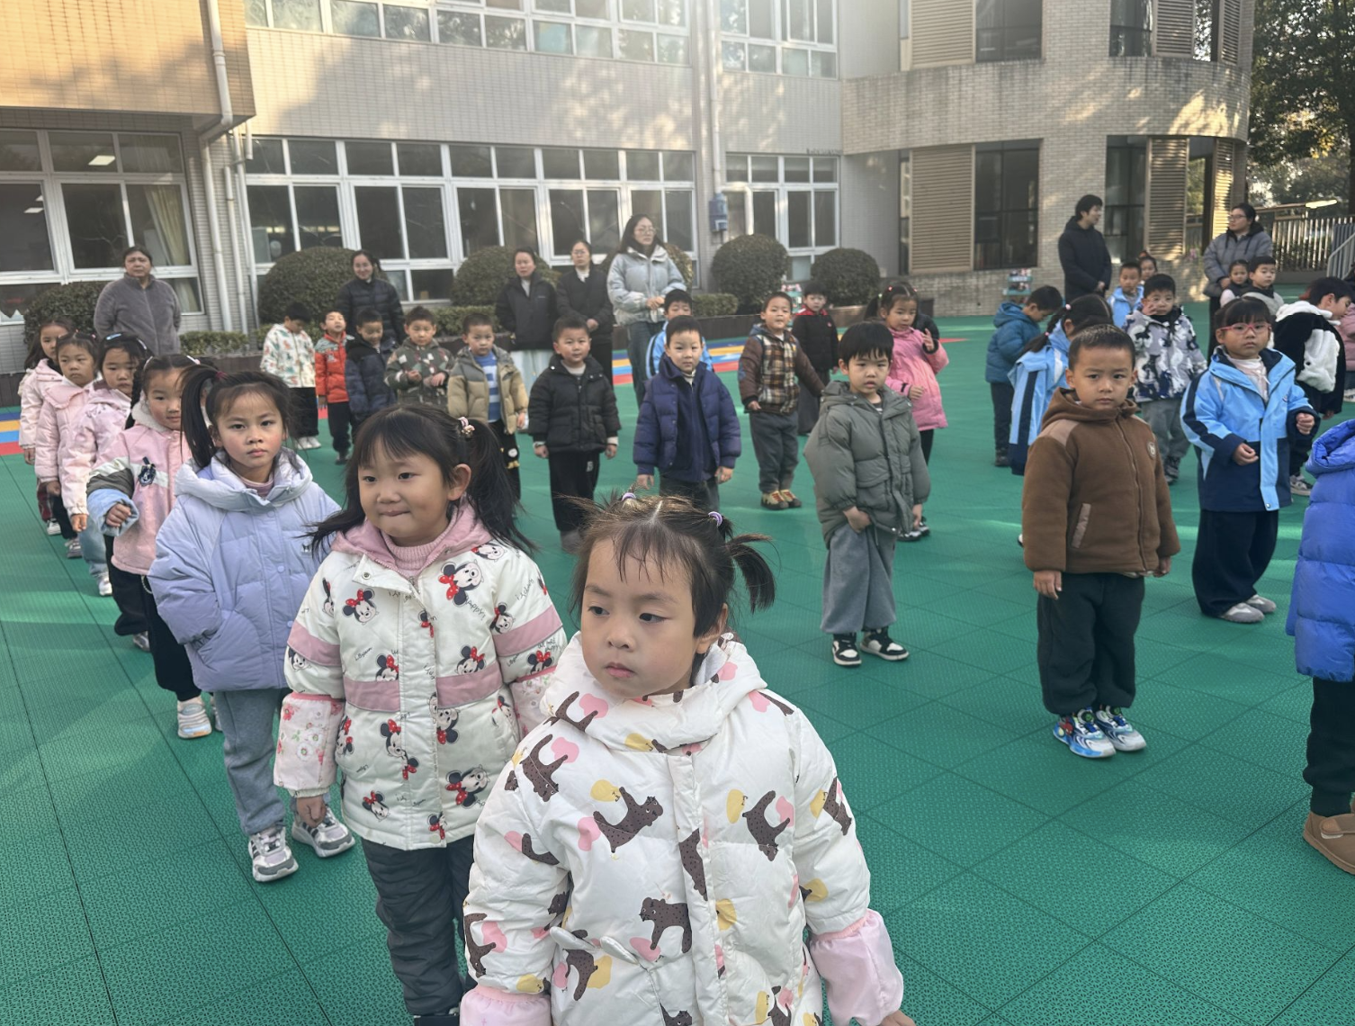
- 户外活动
今天我们在综合体能区进行体育锻炼，孩子们在老师的帮助下一起利用各种器械摆放了挑战场地，爬的、跳的、走的、吊的应有尽有。孩子们沐浴着冬日暖阳，不断地挑战，强健体魄。
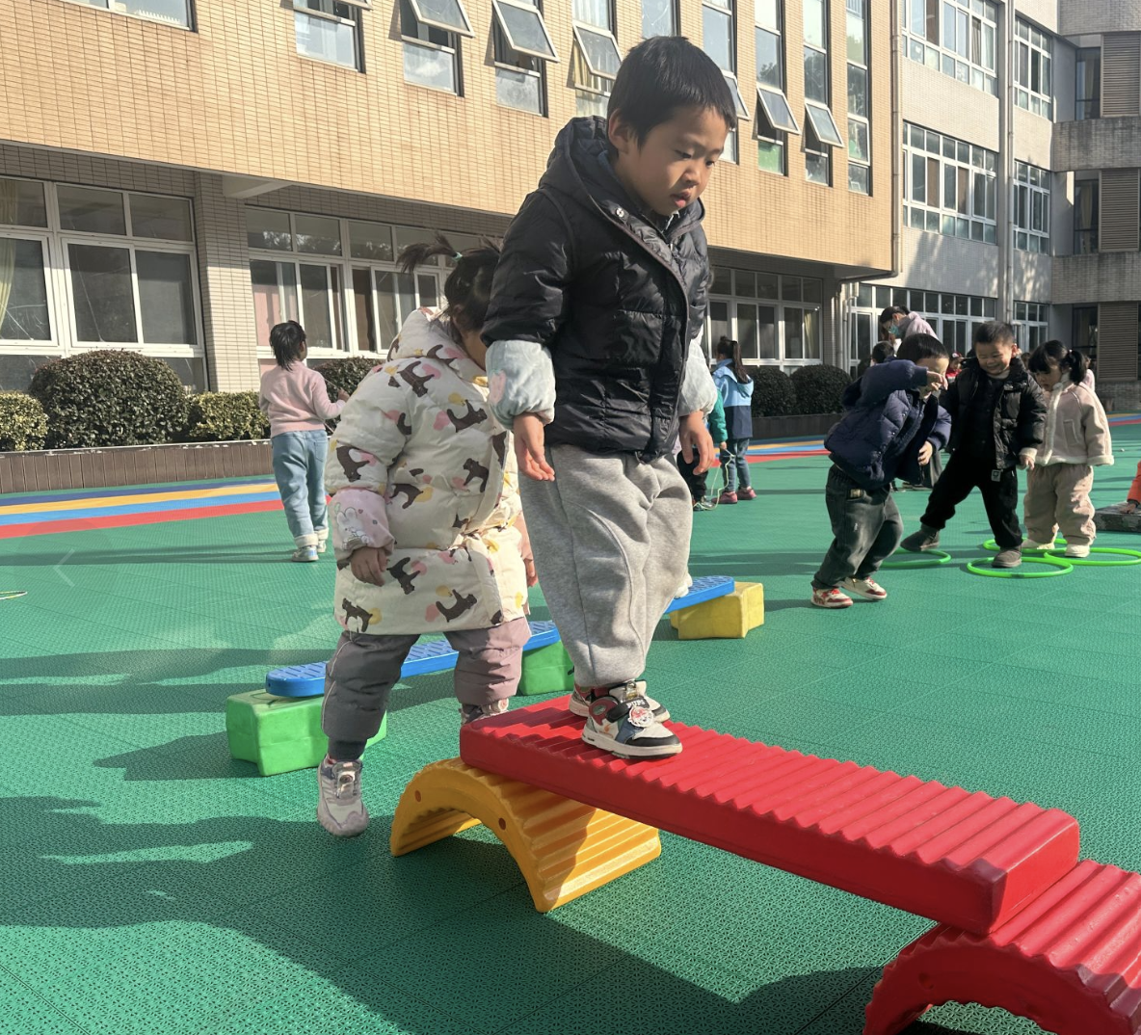 | 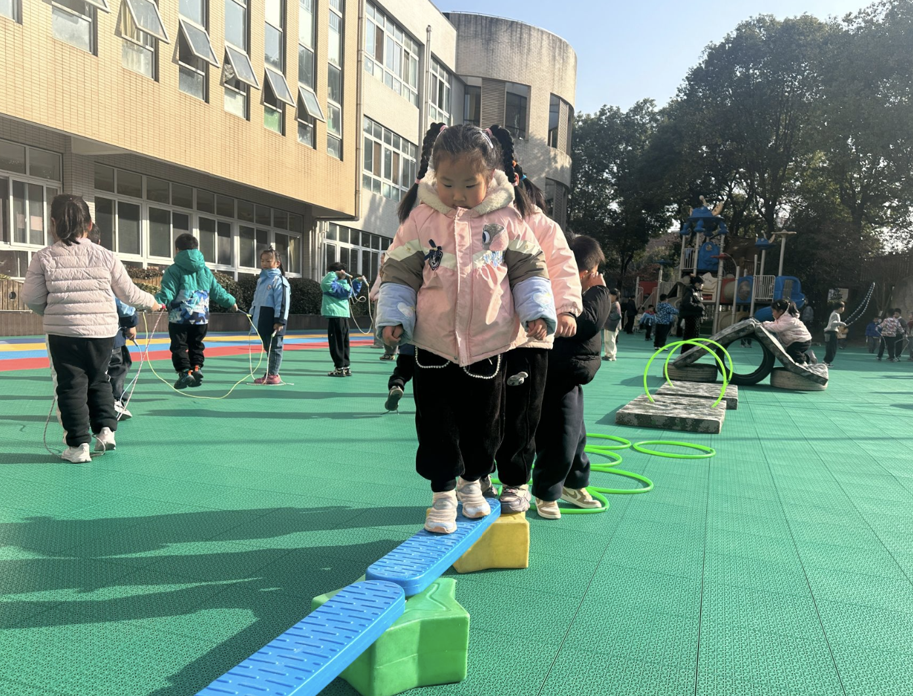 | 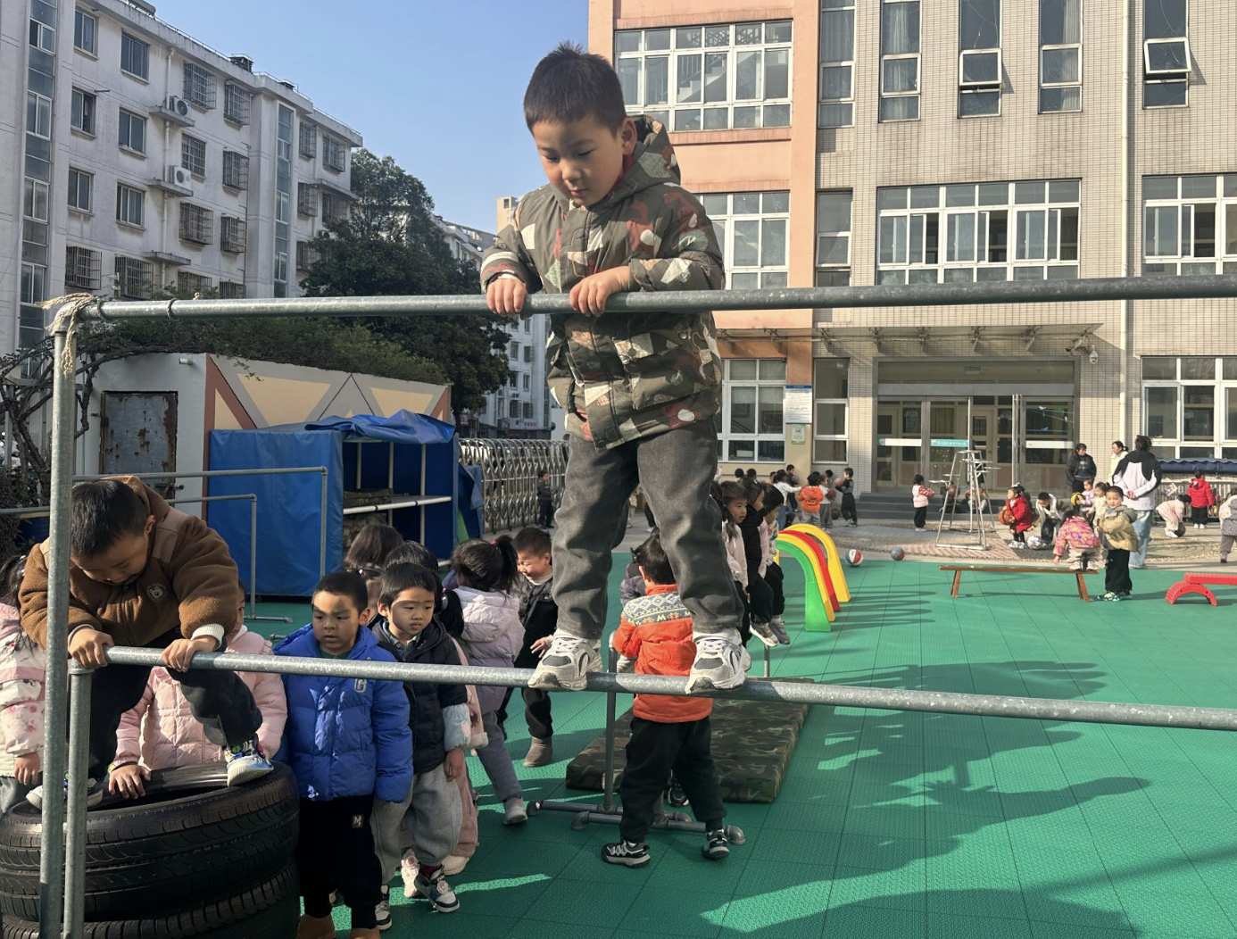
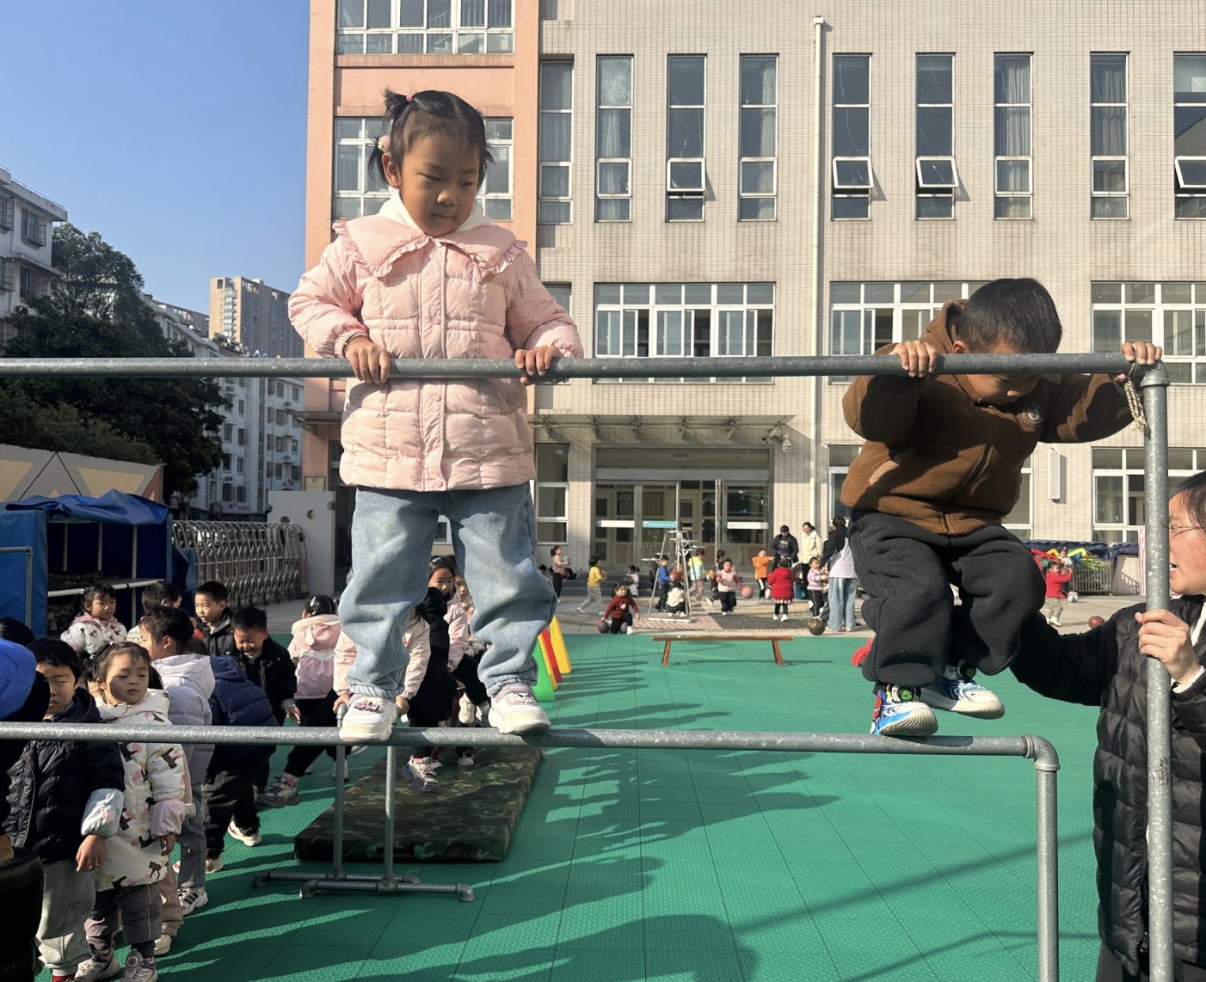 | 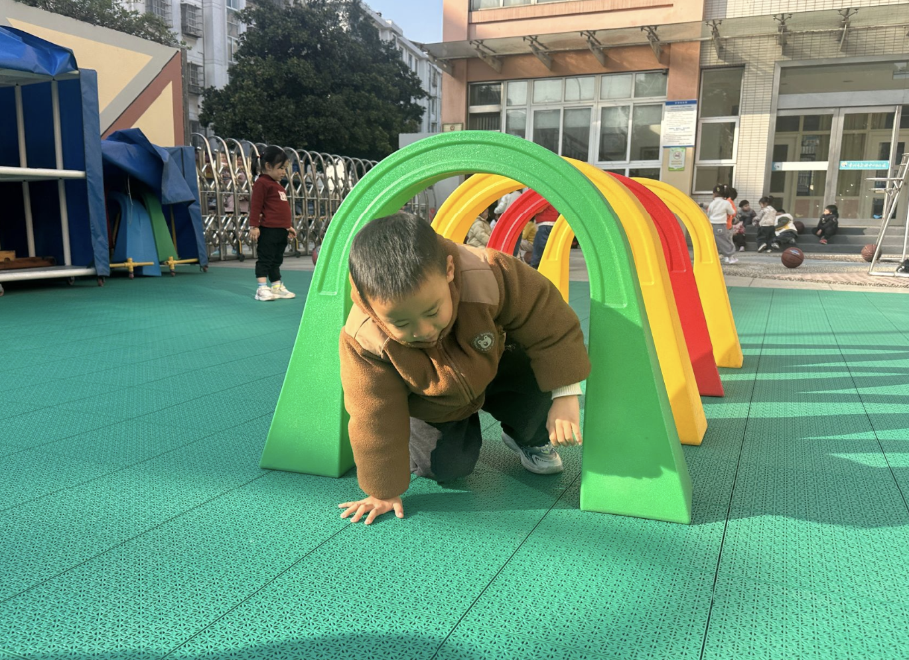 | 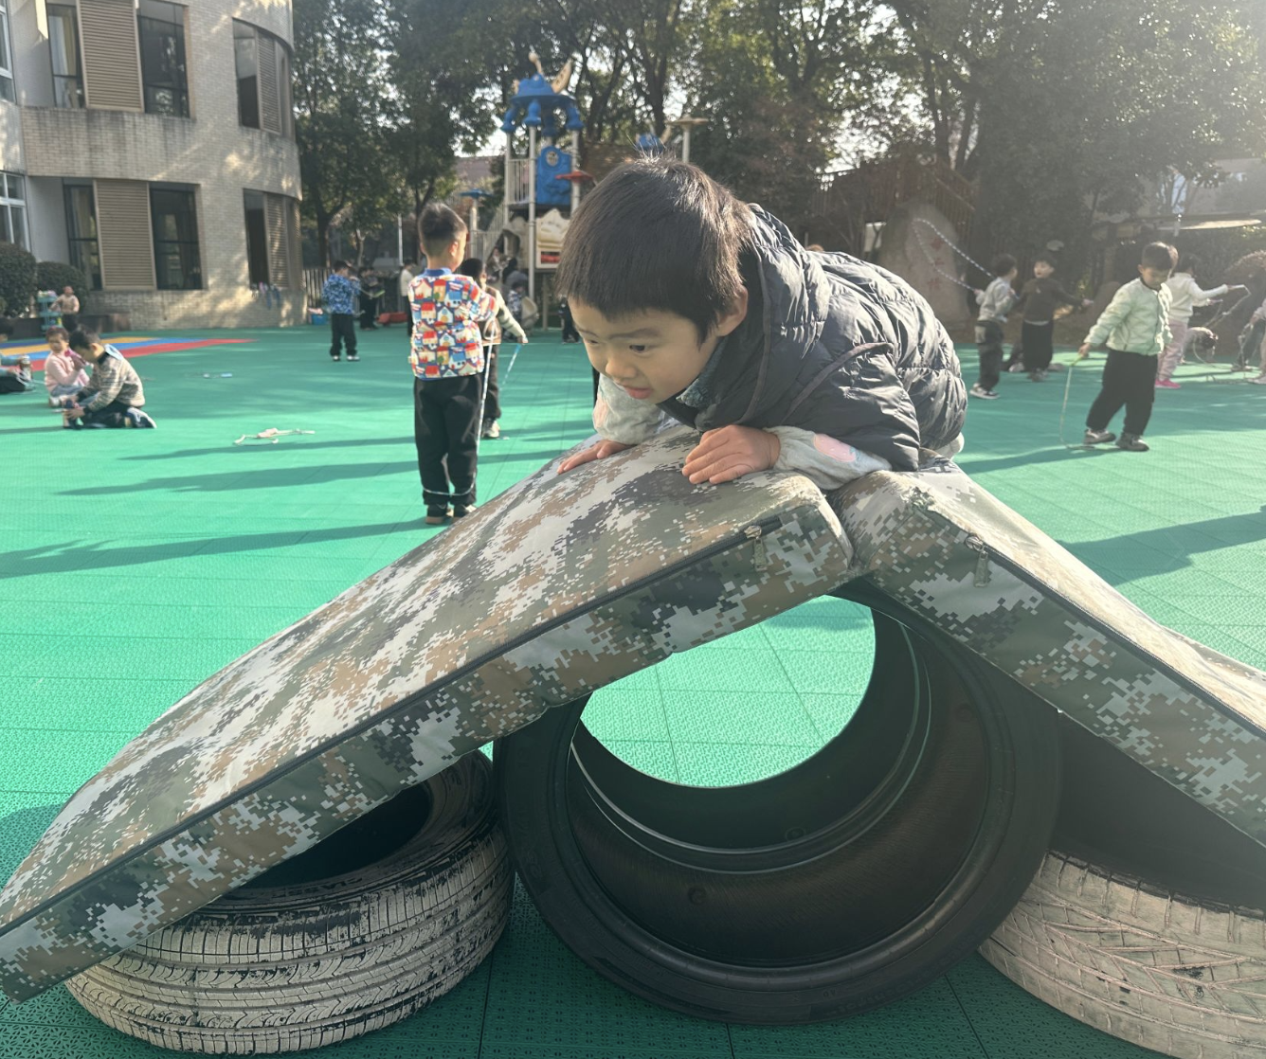
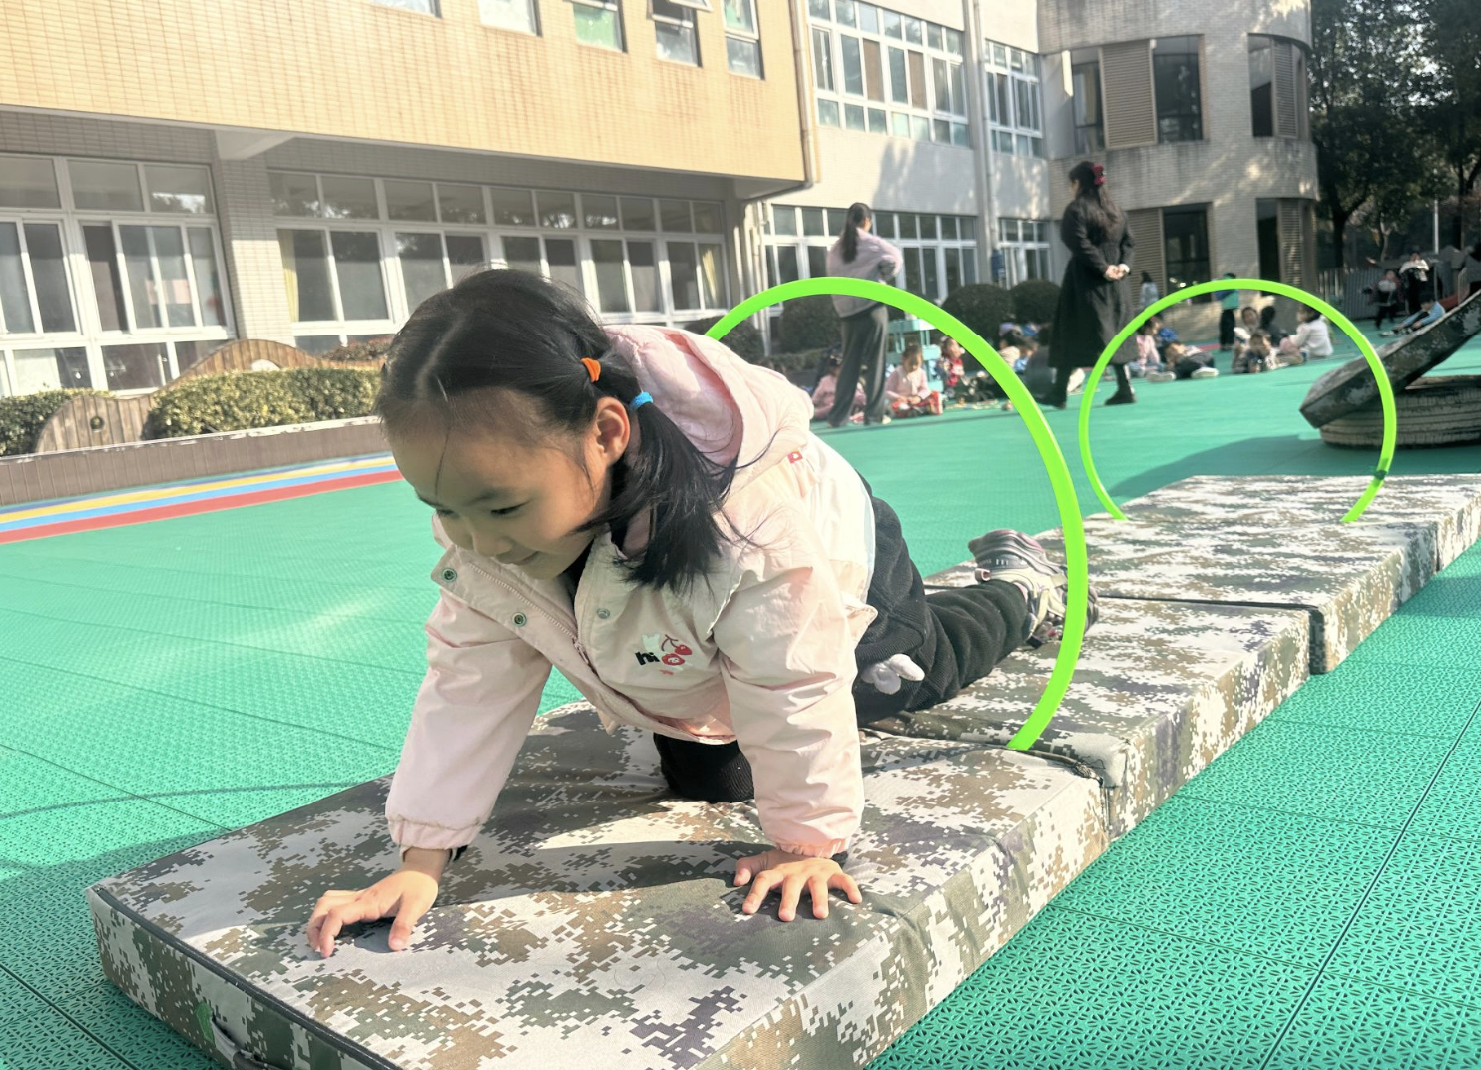 | 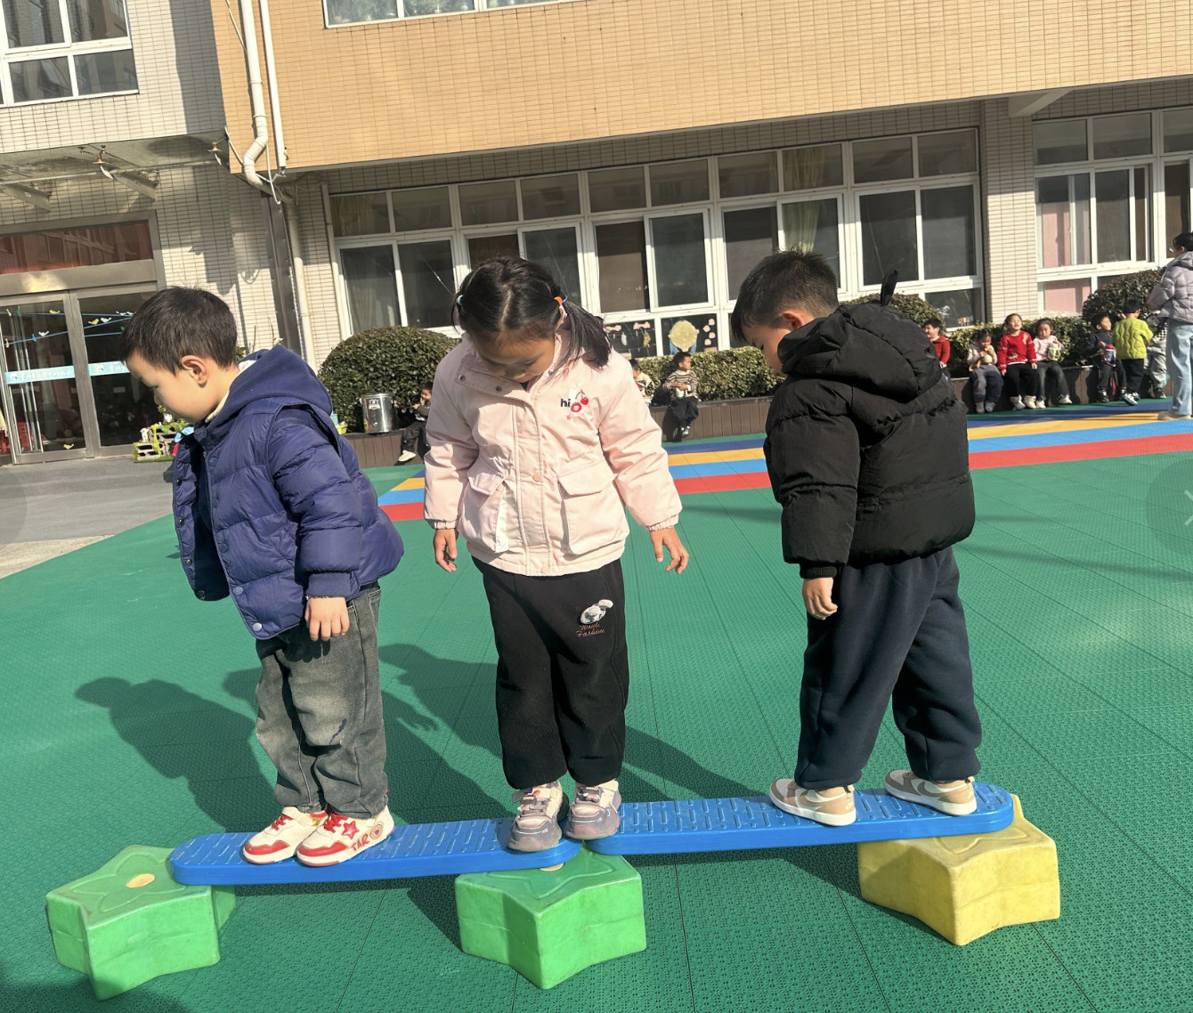 | 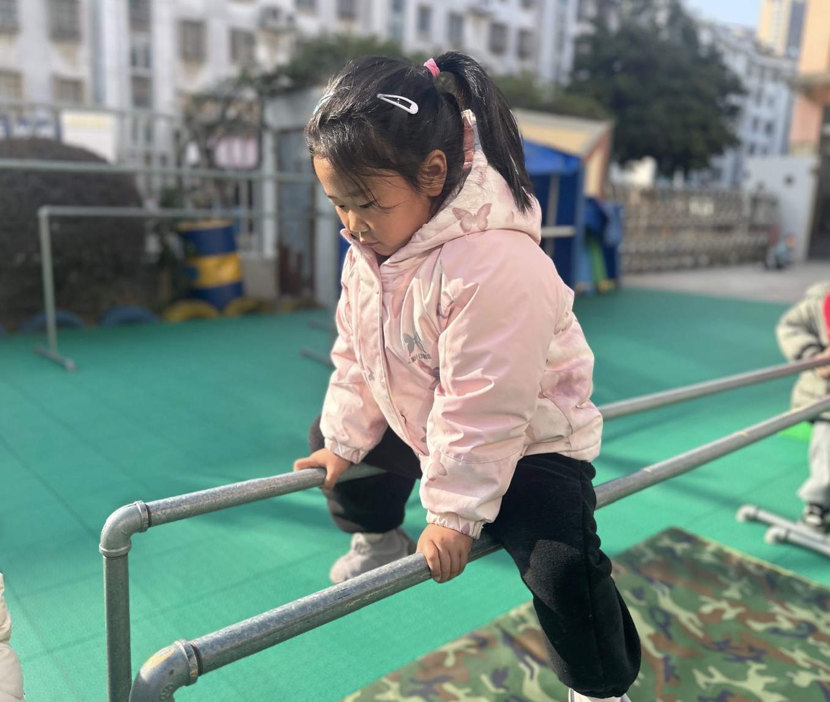

- 家园互动
各位家长:
大家好！
人间烟火气，年味渐浓时！为了庆祝2026年的到来，感受新年新气象，在这辞旧迎新的美好时刻，我园将于明天举行“金驹启岁 游园迎福”的元旦游园活动，为了本次活动能够顺利进行，请您仔细阅读以下的内容：
1为孩子穿上喜庆的服装、围巾和头饰等；
2.家长志愿者明天和孩子一起入园，帮忙做好游园前的准备。 我们的游园活动于9:30准时开始。
期待孩子们能共同体验一个欢乐、祥和充满中国民俗的新年游园活动！感谢大家的配合！

